國立武陵高中103學年(上)二年級自然組數學科期末考
範圍：第三冊2-3、3-3、3-4 題目卷

一﹑多重選擇題：（每題8分，錯一個選項得5分，錯二個選項得2分，錯三個選項以上得0分）
- 若直線交一圓於兩點，且圓C之圓心為Q，則下列敘述何者正確？
(1)
(2) 之中點坐標為
(3) 劣弧所圍扇形QAB之面積小於1
(4) △QAB的外接圓方程式為
(5) 設P點為圓C上的動點，則△PAB的面積最大為

- 坐標平面上有三點，選出正確的選項。 (1)
(2)在上的正射影為
(3)△ABC的面積為5
(4)點C至直線Combin的距離為
(5)設﹐則向量之終點P所形成區域的面積為30

二﹑填充題：(70分)
答對格數 | 1 | 2 | 3 | 4 | 5 | 6 | 7 | 8 | 9 | 10 | 11 | 12
得分 | 8 | 16 | 24 | 30 | 36 | 42 | 48 | 54 | 58 | 62 | 66 | 70

- 求行列式之值為__________。

- 已知，，，求的值為__________。

- 在△ABC中﹐已知﹐及∠C = 90°﹐則實數k的值為_________。

- 求直線﹐與L₂：x = 2的夾角為_________。

- 已知直線與圓交於A，B兩相異點，其中A點是格子點。則A點的坐標為_________。
- 如下圖左，四邊形 ABCD，兩對角線$\overline{\text{AC}}$，$\overline{\text{BD}}$ 互相垂直，且$\overline{\text{AE}}$＝2，$\overline{\text{BE}}$＝3，$\overline{\text{CE}}$＝4，$\overline{\text{DE}}$＝2，求＝__________。

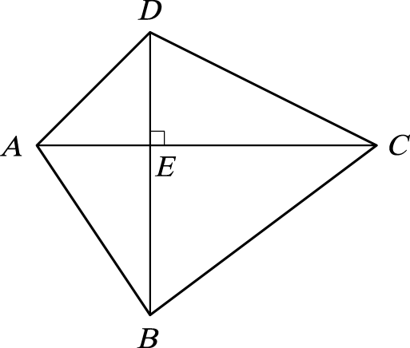

- 如上圖右，ABCDEF為正六邊形，且已知，則=__________。

- 圓心在上且與兩軸相切的兩圓中﹐半徑較小的圓方程式為__________。(以標準式表示)

- 過點P(1,0)且與圓C：x² + y² − 6y + 8 = 0相切的直線方程式為__________。(以一般式表示)

- 設P(a,b)為圓C：x² + y² − 4x − 2y − 11 = 0上的點﹐則
滿足是整數的P點有 個。

- 若點P(a ,b )到直線的距離為d，其中a, b 為滿足的實數，則d 的最大值為_______。

- 設點P(1,k)落在兩直線L₁：3x + 4y − 7 = 0與L₂：4x + 3y + 2 = 0的銳交角平分線上，求k的值為_______。

三﹑計算題：（14分）
- 試證：△ABC之面積=$\frac{1}{2}$。(5分)
- 就實數k之值，討論方程組的解及幾何意義。(9分)

國立武陵高中103學年(上)二年級自然組數學科期末考
範圍：第三冊2-3、3-3、3-4 答案卷

班級： 座號： 姓名：
一﹑多重選擇題：（每題8分，錯一個選項得5分，錯二個選項得2分，錯三個選項以上得0分）
1. | 2.

二﹑填充題：(70分)
答對格數 | 1 | 2 | 3 | 4 | 5 | 6 | 7 | 8 | 9 | 10 | 11 | 12
得分 | 8 | 16 | 24 | 30 | 36 | 42 | 48 | 54 | 58 | 62 | 66 | 70

1. | 2. | 3. | 4.
5. | 6. | 7. | 8.
9. | 10. | 11. | 12.

三﹑計算題：（16分）

- 試證：△ABC之面積=$\frac{1}{2}$。(5分)

- 就實數k之值，討論方程組的解及幾何意義。(9分)

國立武陵高中103學年(上)二年級自然組數學科期末考
範圍：第三冊2-3、3-3、3-4 答案卷

班級： 座號： 姓名：
一﹑多重選擇題：（每題8分，錯一個選項得5分，錯二個選項得2分，錯三個選項以上得0分）
1.  12345 | 2.  245

二﹑填充題：(70分)
答對格數 | 1 | 2 | 3 | 4 | 5 | 6 | 7 | 8 | 9 | 10 | 11 | 12
得分 | 8 | 16 | 24 | 30 | 36 | 42 | 48 | 54 | 58 | 62 | 66 | 70

1.  1000 | 2. | 3.  5 | 4.  或
5. | 6. | 7.  2 | 8.
9.  或 | 10.  8 | 11. | 12.

三﹑計算題：（16分）

- 試證：△ABC之面積=$\frac{1}{2}$。(5分)

- 就實數k之值，討論方程組的解及幾何意義。(9分)

計算二階行列式﹐與﹐得
﹐
﹐
﹒
(1) 當且時﹐即﹐聯立方程式恰有一組解
﹐﹒
在坐標平面上這代表兩直線相交於一點
(2) 當時﹐即﹐代入原聯立方程式﹐得
﹒
在坐標平面上這代表兩直線平行﹐故聯立方程式無解﹒
(3) 當時﹐即﹐代入原聯立方程式﹐得
﹒
在坐標平面上這代表兩直線重合﹐故聯立方程式有無限多組解﹒而聯立方程式的
解就是的解﹐其解可寫為﹐其中是實數﹒

